Предоставляются ли льготы для вдов ветеранов Великой Отечественной войны?

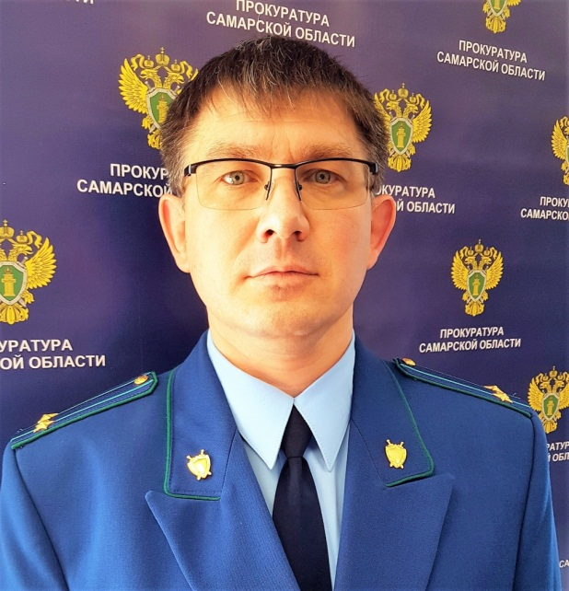
На вопрос отвечает прокурор Исаклинского района Самарской области Павел Грибов.

К ветеранам Великой Отечественной войны (ВОВ) относятся следующие лица:
- участники ВОВ;
- лица, задействованные для нужд обороны или осуществлявшие деятельность на военных объектах;
- лица, награжденные знаком "Жителю блокадного Ленинграда" или знаком "Житель осажденного Севастополя";
- труженики тыла, в том числе лица, награжденные орденами или медалями СССР за самоотверженный труд в период ВОВ.
Федеральные и региональные меры социальной поддержки предоставляются не только указанным лицам, но и их вдовам (вдовцам). Преимущественно льготы предоставляются супругам погибших (умерших) участников ВОВ.
Вдовам участников ВОВ ряд мер социальной поддержки предоставляется независимо от их трудоспособности, нахождения на иждивении, получения пенсии или заработной платы. Пользоваться ими вдова может до тех пор, пока вновь не вступит в брак.
В частности, вдова участника ВОВ имеет право на следующие льготы:
1)однократное обеспечение за счет средств федерального бюджета жильем независимо от имущественного положения, если вдова относится к числу лиц, нуждающихся в улучшении жилищных условий;
2)сохранение права на получение медицинской помощи в медицинских организациях, к которым вдова была прикреплена при жизни погибшего (умершего) участника ВОВ в период работы до выхода на пенсию;
3)внеочередное оказание медицинской помощи в рамках программы государственных гарантий ее бесплатного оказания гражданам в ведомственных медицинских организациях;
4)преимущественное обеспечение по последнему месту работы погибшего (умершего) супруга путевками в санаторно-курортные организации (при наличии медицинских показаний);
5)первоочередной прием в организации социального обслуживания, предоставляющие услуги в стационарной и полустационарной форме, а также внеочередное обслуживание организациями, предоставляющими услуги в форме социального обслуживания на дому;
6)компенсацию установленных расходов на оплату жилья и коммунальных услуг (в том числе взноса на капремонт) в размере 50%.
Вдовам участников ВОВ назначается ежемесячная денежная выплата (ЕДВ). Ее размер с 01.02.2021 составляет 1 752,52 руб

30.04.2021

